Όνομα: ____________________________ Τάξη: _______

*Επανάληψη*

1. Συμπληρώνω με **β**, **ω** ή **ου** όπου χρειάζεται. Δεν ξεχνώ να βάλω τόνο.

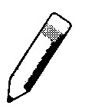

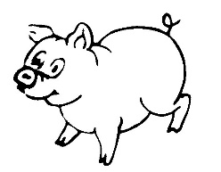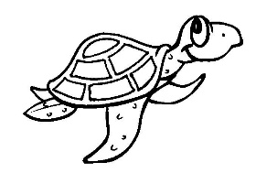

χελ__να μολύ__ι γ___ρ___νι χιονάνθρ__πος

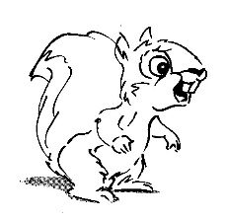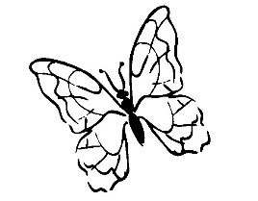

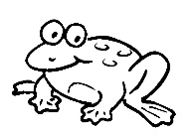

σκί___ρος τηλέφ__νο __άτραχος πεταλ___δα

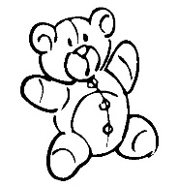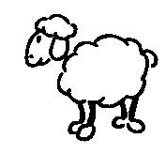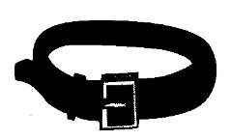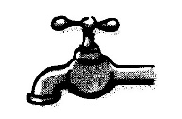

ζ__νη πρό__ατο αρκ___δάκι __ρύση

4. Κυκλώνω τα **Ου** και **ου**.

Ουρανία κουκουνάρι πιρούνι κούκλα

5. Κυκλώνω τα **Β** και  **β**.

βιβλιοθήκη Βαγγέλης βελόνα Βέροια

6. Κυκλώνω τα **Ω** και **ω**.

μωρό Ωρωπός κιμωλίες παγωτό

7. Συμπληρώνω **με ι,η**

|  |  |
| --- | --- |
| το πουλάκ… | το αρκουδάκ…. |
| η μηχαν … | η αστραπ…. |
| η λίμν … | η βροχ… |
| το κουδούν … | το λουλούδ… |

8. Συμπληρώνω **με ω,ο**

|  |  |
| --- | --- |
| εγώ τρέχ… | εγώ πηδ… |
| εγώ γελ.. | το δέντρ... |
| το νερ… | εγώ τραγουδ …. |
| το πάρκ… | το έλατ… |

9.Συμπληρώνω τις προτάσεις με τη σωστή λέξη:

Το ……………………είναι στον κήπο.

Το …………………… έχει μέσα κρασί.

Το πουλί είναι στο …………………….

**(δέντρο, λουλούδι, βαρέλι)**

10. Γράφω τις λέξεις των εικόνων.



  